**Кравчёнок Антон (Krawczonek Antonij, Antoś)**

15 марта 1786 г – крещение сына Бенедыкта (РГИА 823-2-18, лист 231, №9/1786-р (коп)).

9 марта 1788 г – крещение дочери Агаты (НИАБ 136-13-894, лист 6об, №15/1789-р (ориг)), (РГИА 823-2-18, лист 237об,№8/1789-р (коп)).

**РГИА 823-2-18:** Лист 231. **Метрическая запись №9/1786-р (коп).**

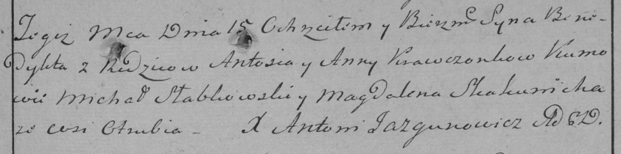

Дедиловичская Покровская церковь. 15 марта 1786 года. Метрическая запись о крещении.

Krawczonak Benedykt – сын родителей с деревни Отруб.

Krawczonak Antoś – отец.

Krawczonkowa Anna – мать.

Słabkowski Michał– кум.

Skakunicha Magdalena- кума.

Jazgunowicz Antoni– ксёндз.

**НИАБ 136-13-894:** Лист 6об. **Метрическая запись №15/1789-р (ориг).**

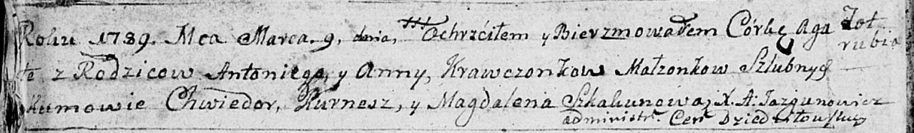

Дедиловичская Покровская церковь. 9 марта 1789 года. Метрическая запись о крещении.

Krawczonkowna Agata – дочь родителей с деревни Отруб.

Krawczonek Antonij – отец.

Krawczonkowa Anna – мать.

Kurnesz Chwiedor - кум.

Skakunowa Magdalena - кума.

Jazgunowicz Antoni – ксёндз.

Лист 237об. **Метрическая запись №8/1789-р (коп).**

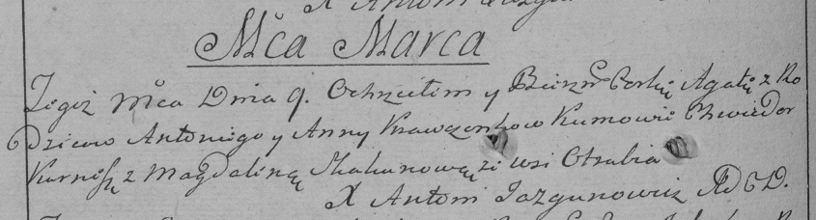

Дедиловичская Покровская церковь. 9 марта 1789 года. Метрическая запись о крещении.

Krawczonkowna Agata – дочь родителей с деревни Отруб.

Krawczonek Antoni – отец.

Krawczonkowa Anna – мать.

Kurnesz Chwiedor– кум.

Skakunowa Magdalena- кума.

Jazgunowicz Antoni– ксёндз.